Информация к проекту решения:
1.10. ООО «Автодом»

Земельный участок:

кадастровый номер 54:35:061735:2416 площадью 0,1638

местоположение: Ленинский район, пер. 2-й Экскаваторный (планшет 7043);

Зонирование: (зона делового, общественного и коммерческого назначения (ОД-1), подзона делового, общественного и коммерческого назначения с объектами различной плотности жилой застройки (ОД-1.1)).

Заявленные требования: в части уменьшения минимального процента застройки с 25 % до 11.5 %

Обоснование согласно заявлению: в связи с тем, что конфигурация земельного участка является неблагоприятными для застройки

Планируется: строительство автомобильной мойки

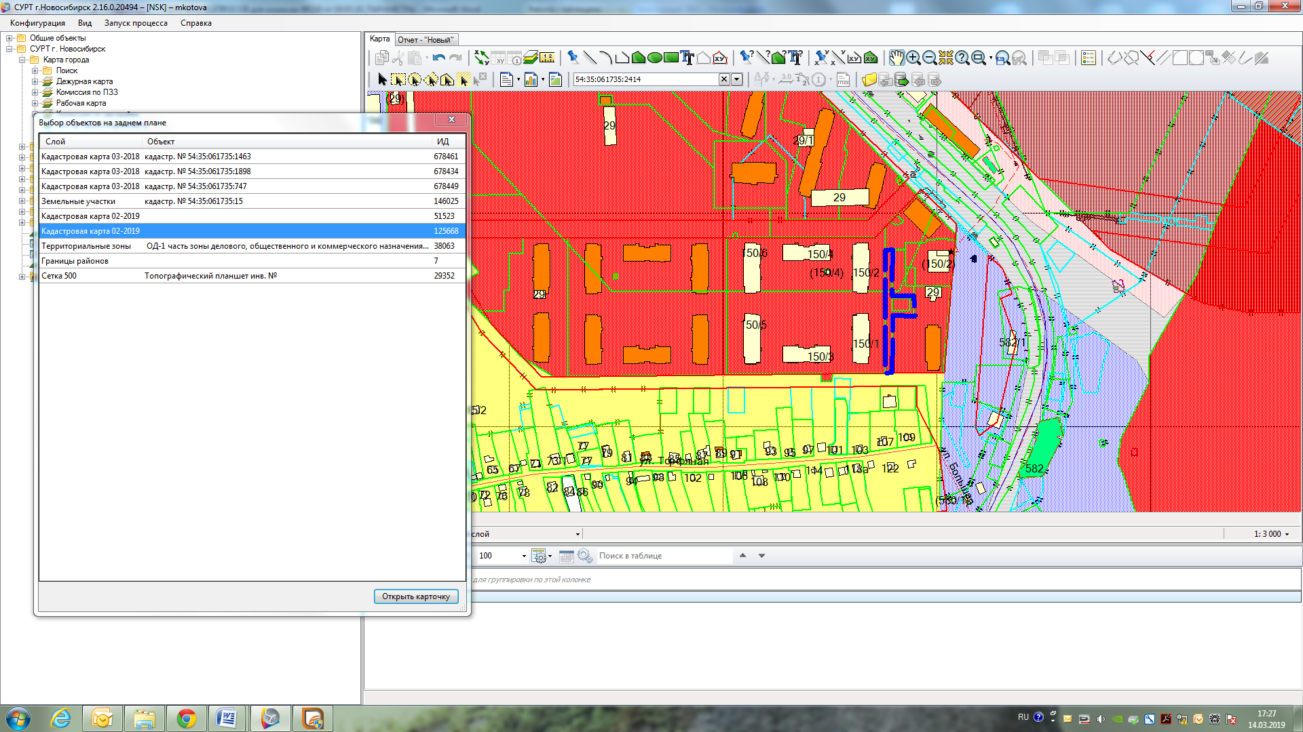
54:35:061735:2416

